Протокол
от 24 октября 2023 года
о проведении районного этапа областного конкурса на лучшую организацию работы по обучению детей основам безопасности дорожного движения в образовательной организации «Дорога без опасности»
Цель Конкурса - активизация деятельности образовательных учреждений по обучению детей правилам безопасного поведения на дорогах и профилактике детского дорожно-транспортного травматизма, повышение уровня подготовки обучающихся общеобразовательных учреждений в области безопасности дорожного движения.
Задачи:
- формирование у обучающихся навыков безопасного поведения на улице; сокращение детского дорожно-транспортного травматизма;
- обобщение и распространение современных педагогических технологий, опыта наиболее эффективной работы по организации образовательного процесса в области безопасности дорожного движения;
- повышение эффективности урочных и внеурочных занятий по обучению детей безопасности на улицах и дорогах, расширение внеурочной работы и дополнительного образования детей по профилактике ДДТТ;
- организация методической помощи педагогам общеобразовательных учреждений, родителям и общественным организациям по вопросам профилактики детского дорожно-транспортного травматизма;
- развитие форм сотрудничества и взаимодействия педагогических коллективов образовательных учреждений с родителями, подразделениями ГИБДД, транспортными предприятиями, общественными организациями по профилактике детского дорожно-транспортного травматизма;
- укрепление учебно-материальной базы по изучению правил дорожного движения, включая создание уголков по дорожной безопасности, учебных кабинетов, площадок, автогородков.
В заседании приняли участие: 3 ОО, 5 человека из них:
- 5 педагогов;
Из следующих образовательных учреждений района:
-МБОУ Пристанционная;
-МАОУ Кирсановская СОШ;
-МБУ ДО Тоцкий ДДТ.
По итогам проведения конкурса места распределились следующим образом:
1 место - МБОУ Пристанционная ООШ.
2 место - МАОУ Кирсановская СОШ;
3 место - МБУ ДО Тоцкий ДДТ.
Решение:
- победителей районного этапа областного конкурса на лучшую организацию работы по обучению детей основам безопасности дорожного движения в образовательной организации «Дорога без опасности» отправить на региональный этап конкурса.
Замечания:
- низкая активность, не все образовательные организации, отряды ЮИД приняли участие в районном этапе областного конкурса на лучшую организацию работы по обучению детей основам безопасности дорожного движения в образовательной организации «Дорога без опасности».
Рекомендации:
-активизировать работу ОУ района;
- внимательно читать положение конкурса:
-тщательно продумывать методический материал, конспекты, беседы, лекции.
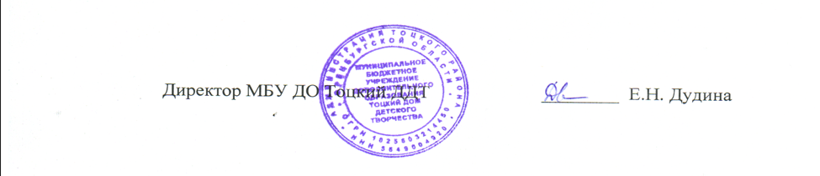

Исполнитель:
Кирдяшева К.А., методист МБУ ДО Тоцкий ДДТ
Тел.: 2-19-14

